Викторина « Люби и знай русский язык».
(в рамках Недели русского языка в школе).
Дорогие друзья, добро пожаловать в страну Русского языка!
Девиз нашей игры: Выучи русский язык!
Учащиеся делятся на две команды. Посмотрим, какая команда быстрее разгадает мудрые языковые
загадки; в какой команде больше знающих, находчивых и остроумных любителей русского языка.
Итак, дерзайте, думайте, размышляйте!
Презентация. Демонстрируем задания на экране. 1 тур.
Викторина « Люби и знай русский язык».
(в рамках Недели русского языка в школе).
Дорогие друзья, добро пожаловать в страну Русского языка!
Девиз нашей игры: Выучи русский язык!
Учащиеся делятся на две команды. Посмотрим, какая команда быстрее разгадает мудрые языковые
загадки; в какой команде больше знающих, находчивых и остроумных любителей русского языка.
Итак, дерзайте, думайте, размышляйте!
Презентация. Демонстрируем задания на экране. 1 тур.
ВИКТОРИНА
по русскому языку для 6-ых классов «Знай и люби русский язык»
учитель русского языка и литературы ФТЛ №73 Ахметова Гульнара Сакеновна
Задачи:
1) развивать творческое воображение детей, вырабатывать свободную и выразительную речь; прививать любовь к русскому языку.
2) показать учащимся, как увлекателен, разнообразен, неисчерпаем мир слова, мир русской грамоты, формировать подлинные познавательные интересы; поддерживать желание учиться и получать удовольствие от преодоления познавательных трудностей;
3)развивать пытливость, любознательность каждого ученика, творческие способности учащихся, расширить кругозор и словарный запас.
4) воспитывать стремление расширять свои знания по русскому языку, совершенствовать свою речь; воспитывать чувство товарищества, умения работать в коллективе.
Ход мероприятия:
Тур 1. Разминка
Буква вопрос
А Совокупность букв, принятых в данной письменности, располагаемых в установленном порядке.
Б Карточка с вопросами для экзамена
В Обращение, направленное на получение каких-либо сведений, требующее ответа.
Г Вращающаяся модель земного шара с его картографическим изображением
Д Вода в каплях или струями из облаков
Е Самая низкая учебная отметка
Ж Книга для учителя, отражающая результаты учебной деятельности каждого ученика
З Звуковой сигнал, извещающий о начале и окончании уроков
С Ручное, холодное оружие, однолезвая, кривая стальная полоса, с рукоятью и ножнами, носимая при левом бедре.
Т Листы в обложке
У Учебный час в средних учебных заведениях (школах), посвящённый отдельному предмету.
Ф Школьный предмет, изучающий свойства и строение материи, формы её движения и изменения.
Х Учебное пособие- сборник избранных произведений или отрывков из них.
Ц Инструмент для вычерчивания окружностей, дуг, измерения и переноса размеров на чертежи.
Ч Красящая жидкость для писания
Ш Для нерадивых учеников бумажка с записями для подглядывания во время экзамена.
Э Проверочное испытание по какому-либо учебному предмету
Ю Молодость, младость, переходная пора человека от отрочества к возмужалости
Я Первый месяц в году

Тур 2. Интеллектуальный марафон
1.В каком слове верно выделена буква, обозначающая ударный звук?
1) красивЕе 2)они прАвы 3)тортЫ 4)стОляр
2. Какая пара слов является синонимами?
1) высокомерие – надменность; 2) высокий – низкий; 3)жизненный – житейский; 4)заставили мебелью –заставили учиться
3. Укажите пример с ошибочной формой слова
1) ляжьте на пол 2) их книги 3) пять гектаров 4) много мест
4. На вопрос матери: «Эти тарелки чистые?»- дочка ответила четырьмя местоимениями. Что именно она сказала?
5. Выполните синтаксический разбор предложений
Дремучий лес. Лес дремучий.
6. Что объединяет слова ФОНАРЬ, ИОСИФ, ФОНЕТИКА?
7. Почему в «Словаре живого великорусского языка» В.И.Даля слово ЛУК надо искать после слова ЛУКАВИТЬ, а в «Словаре русского языка» С.И.Ожегова перед ним?
8.Составьте слово. Для этого возьмите последний звук слова ЗВЕРЬ, 2-й звук слова ПЯТНО, затем звук, который дважды повторяется в слове ВОКРУГ, и безударный гласный от слова СВЕКЛА. Запишите получившееся слово.
9. Определите род существительных МГУ, авеню, тюль, ООН, депо.
10. Соотнесите средства выразительности и примеры
1) Рожь стоит стеной. 2) Вьюга злится. 3) Хмурый, неприветливый день. 4) Не под дождем – постоим и подождем.
5) Что ищет он в стране далекой? Что кинул он в краю родном?
А) олицетворение Б) эпитет В) антитеза Г) сравнение Д) омонимы

Тур 3. Занимательный конкурс

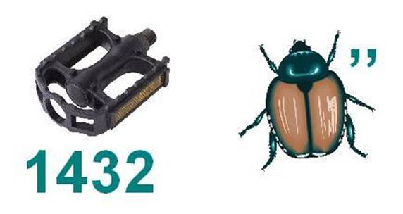

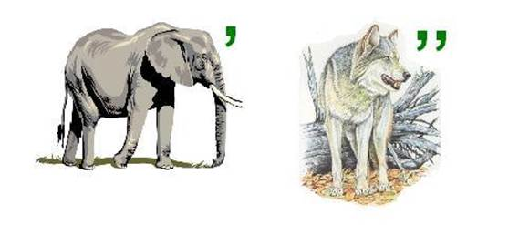

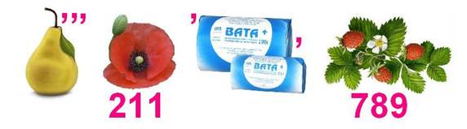

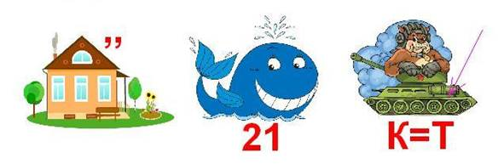

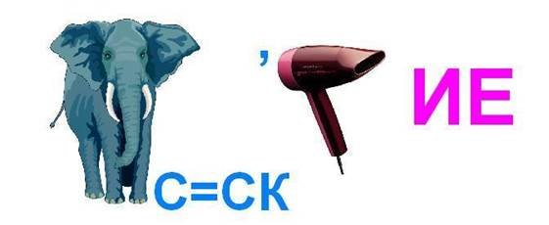
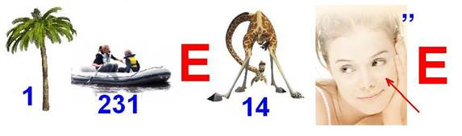

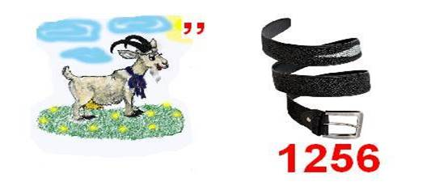

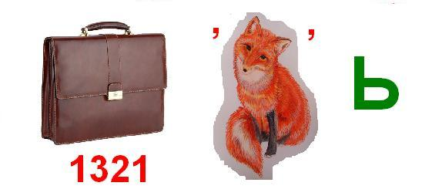

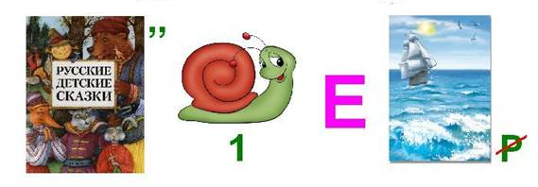

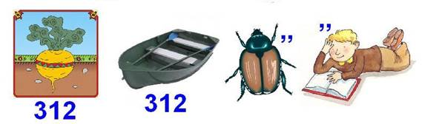

Тур 4. «Ударение в словах»
Задание. На карточках игроков пишутся следующие слова:
Алфавит, квартал, портфель, документ, эксперт, каталог, каламбур, бармен, свекла, жалюзи, обеспечение, красивее, творог, сенсорная (комната), сенсорный (телефон), феномен, договор, средства, звонят, торты, баловать, ходатайство.

ПРОВЕРКА: АлфавИт, квартАл, портфЕль, докумЕнт, экспЕрт, каталОг, каламбУр, бАрмен, свЁкла, фенОмен, договОр, срЕдства, красИвее, твОрОг, баловАть, ходАтайство.

Тур 5. Конкурс капитанов

«Кто больше!»
1.в час по чайной ложке (мало) 1.кривить душой (лгать)
2.себе на уме (хитрить) 2.кожа да кости( худой)
3.раз, два и обчелся (мало) 3. вставлять палки в колеса (мешать)
4.заячья душа (трус) 4.в двух словах ( коротко)
5.куры не клюют (много) 5.зарубить на носу (запомнить)
6.ушки на макушке (внимательно) 6.язык проглотить (молчать)
7.повесить голову (печалиться) 7. клевать носом (дремать)
8.рукой подать (близко) 8.гонять лодыря (бездельничать)
9.во все лопатки (быстро) 9.мастер на все руки (умелец)
10. витать в облаках (мечтать) 10. водить за нос (обманывать)

Подведение итогов.

